北京联合大学视觉传达设计（听力残疾人）专业
近五年典型就业案例

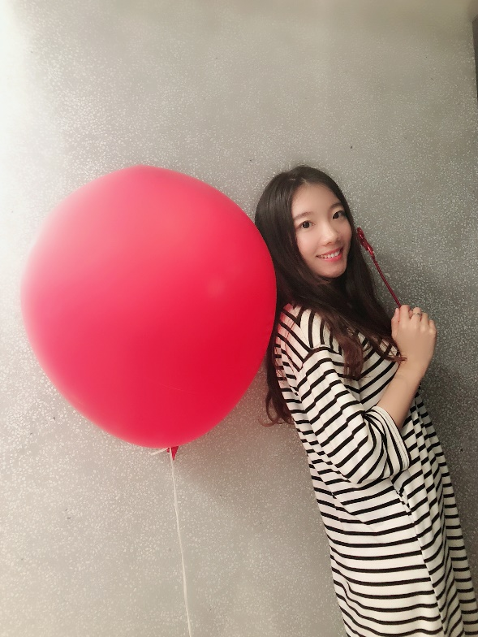
1.杨子，女，2015年毕业于视觉传达设计专业。目前就职于北京宜花科技有限公司，主要从事UI设计以及运营设计相关的工作。先后独立完成“找鲜花”APP三次大改版和多次产品的优化迭代等工作，并于2017年12月底获得北京宜花科技有限公司优秀员工称号。

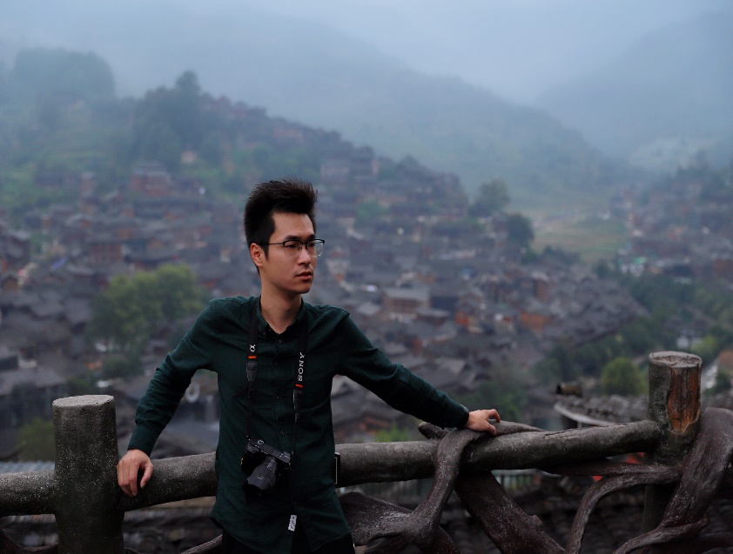
2.周鹏，男，2015年毕业于视觉传达设计专业。2015-2016年就业于北京三里屯花火广告公司，曾参与飘柔洗护产品及可口可乐广告项目。2016年至今就业于IBM中国总部管理信息系统部，负责内部软件开发，交互界面设计及企业文化宣传设计。成为IBM中国总部首位成功应聘并转正的残疾人员工。
在校期间曾参加红黄蓝微电影拍摄大赛并取得优异成绩，2015年毕业设计《忆特教》获得当期最佳作品荣誉。

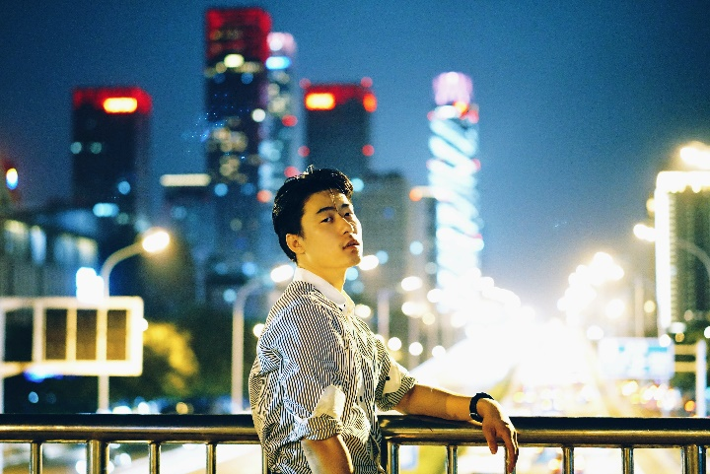
3.岳进，男，2015年毕业于视觉传达设计专业。目前就职于北京岳松影视文化有限公司，主要从事多媒体设计方面的工作。
在校期间曾担任班级团支书，在学习和工作上都一直起着模范带头作用，并获得“班级工作先进个人”称号。
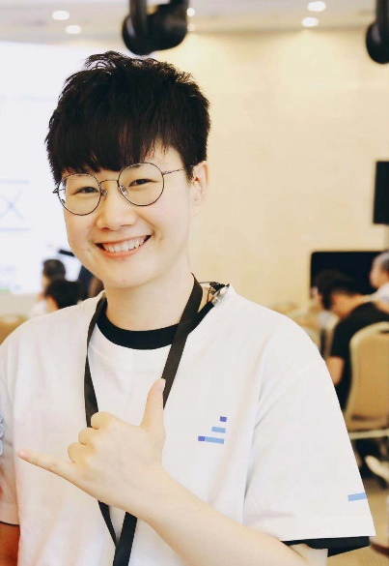

4.张思敏，女，2015年毕业于视觉传达设计专业。目前就职于北京听力协会，担任平面设计师，负责后期视频制作方面的工作。

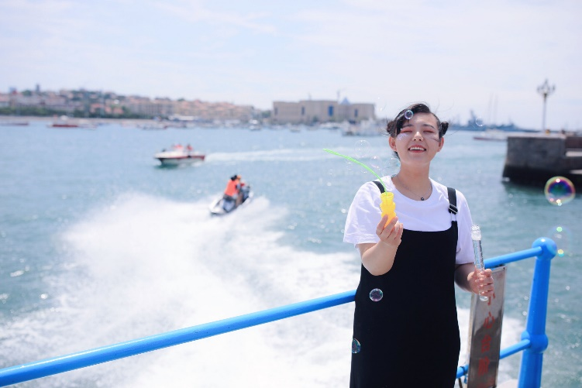
5.张敏，女，2018年7月毕业于视觉传达设计专业。曾在上海科米广告公司毕业实习三个月，担任摄影制片，为品牌拍摄提供有创意的拍摄方案及拍摄。现工作于中央电视台大风车少儿艺术团，主要从事摄影方面的工作，配合各部门拍摄的需要进行人像写真拍摄、活动跟拍、场景拍摄、物品拍摄等。
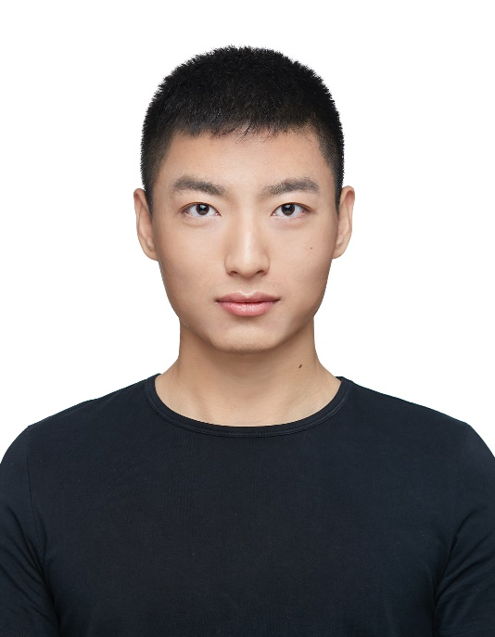
6.高园，男，2016年毕业于视觉传达设计专业。现在北京电通广告的CRPC部门佳能组任职设计，主要负责佳能中国和斯巴鲁中国包括影视广告创意提案、compaign、册子在内所有的视觉广告业务，以及奥特莱斯奥跑中国赛事各地的跑道地图设计、更新佳能官网banner与官方旗舰店视觉设计、大影家APP闪屏以及投放lofter banner等视觉设计。

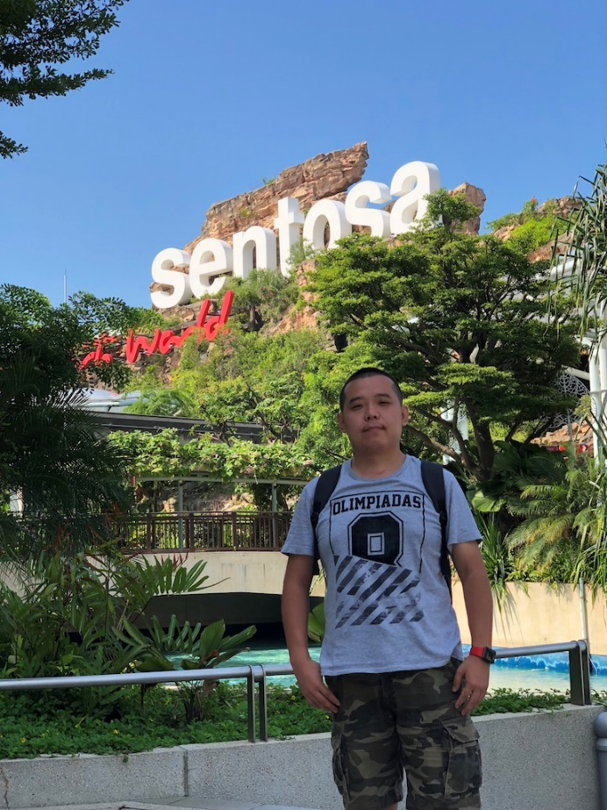
7.路文涛，男，2016年毕业于视觉传达设计专业。毕业后至2017年3月任职于武汉手盟网络科技有限公司广州分公司，担任游戏渠道广告部广告设计师。2017年3月-2017年8月任职于鲸鱼游戏公司，担任游戏广告设计师。2017年9月至今任职于联结者（广州）企业服务有限公司，担任高级设计师（品牌视觉方向）。
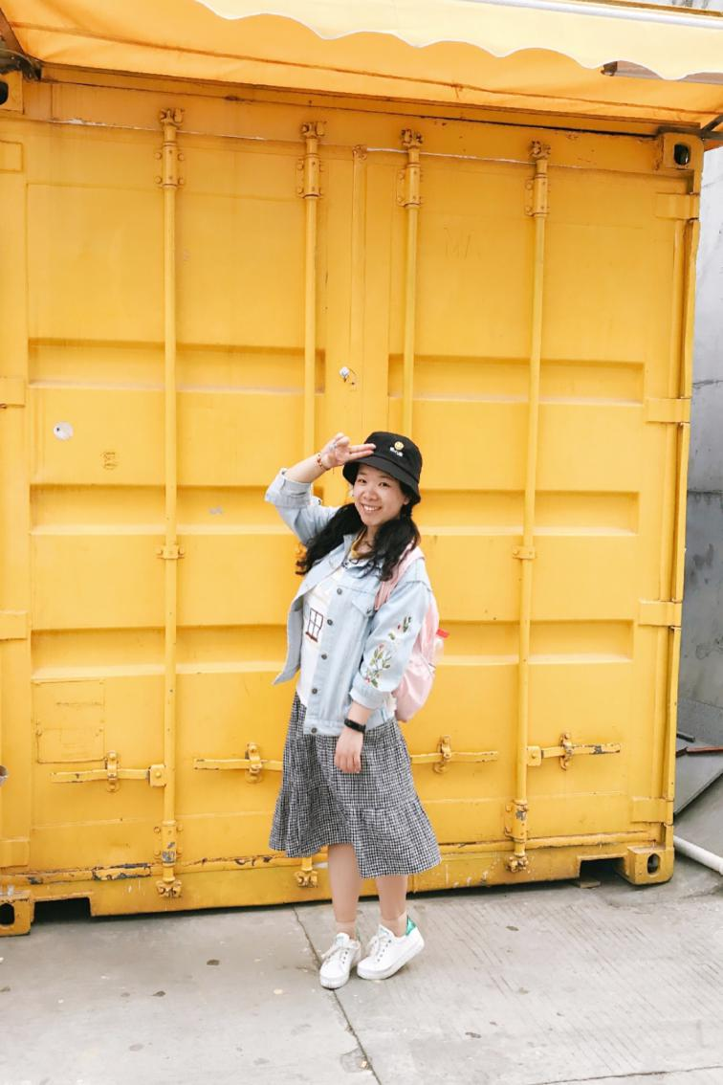

8.祝梦婷，2016年毕业于艺术设计专业。现工作于北京无限互联科技发展有限公司，主要从事平面设计方面的工作。
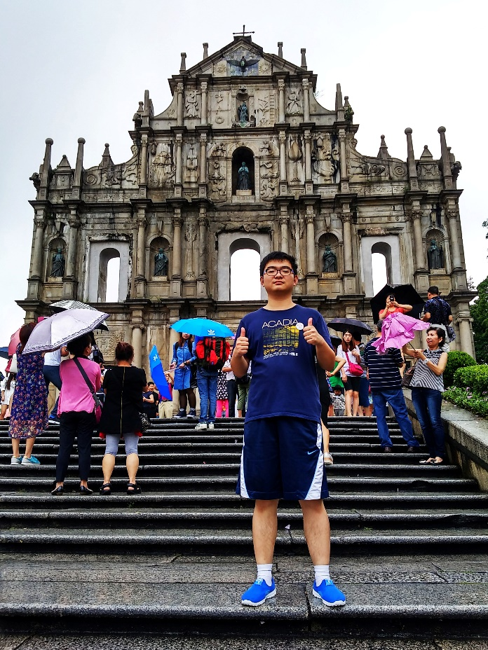
9.何英择，男，2017年毕业于视觉传达设计专业。毕业至今一直在扬州市江都区特殊教育学校担任教师，业余时间进行艺术创作工作。

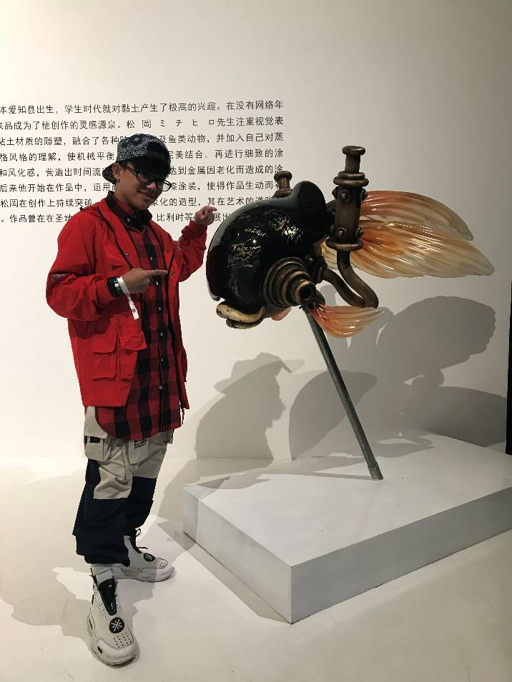
10.李宗朔，男，2018年毕业于视觉传达设计专业。目前工作于北京市华夏言国际文化创意有限公司，主要从事产品平面设计师，负责设计产品与特色景点文创设计项目，参与项目有：兵马俑小游戏开发的美术设计、武侯祠三国产品设计、熊猫星球设计和杜虎符产品设计等。

